グランド整備 ありがとうございました。
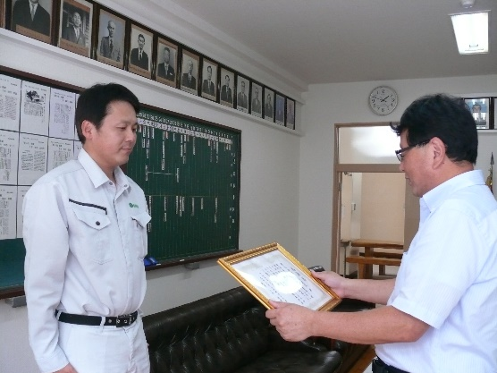
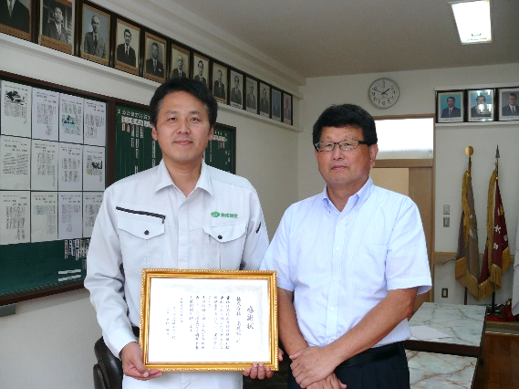
７月１日,南建設の社長さんが伊﨑田中学校にお越しくださいました。５月２５日,一日かけて重機でグランド整備を行ってくださいました。また,暑い中除草作業もボランティアで行ってくださいました。ありがとうございました。感謝状をお渡しすることができました。

